**bel.ru**

**Под обстрел ВСУ попало село Устинка**

2 марта 2023, 18:06

Фото: 1MI

**Пострадавших нет, сообщил Вячеслав Гладков.**

Сюжет

[СВО](https://bel.ru/tags/svo)

Сегодня, **2 марта**, губернатор Белгородской области Вячеслав Гладков сообщил на своей странице в соцсетях о попавшем под обстрел ВСУ селе Устинка. По предварительным данным, пострадавших нет.

Есть повреждения линии электропередачи и одного частного домовладения. Аварийные службы работают на месте, чтобы оперативно устранить последствия.

Вячеслав Гладков, губернатор Белгородской области

Напомним, что сообщения от РСЧС об обстреле жители села стали получать днём. Их просили спрятаться в укрытия.

[**https://bel.ru/news/2023-03-02/pod-obstrel-vsu-popalo-selo-ustinka-2808910**](https://bel.ru/news/2023-03-02/pod-obstrel-vsu-popalo-selo-ustinka-2808910)

**В Белгородской области ожидается потепление**

2 марта 2023, 16:59

Фото: 1MI

**3 марта на территории региона облачно с прояснениями. Ночью от -5 °С до 0 °С. Днём от -1 °С до 4 °С. Прогноз погоды опубликовало региональное ГУ МЧС.**

Сюжет

[Погода](https://bel.ru/tags/pogoda)

Синоптики обещают потепление в Белгородской области. В пятницу, 3 марта, на территории региона облачно с прояснениями. Метами пройдёт мокрый снег, местами на дорогах гололедица. В тёмное время суток от -5 °С до 0 °С. Днём от -1 °С до 4 °С.

В Белгороде ночью -1 °С, без осадков. Не ожидается снега и днём. Температура при этом повысится до 3 °С. В субботу, 4 марта, ночью -1 °С и небольшой кратковременный снег. В светлое время суток мокрый снег и 3 °С.

Завершится неделя также мокрым снегом. В воскресенье ночью -2 °С. Днём столбик термометра покажет отметку в 1 °С. Со следующей недели в областном центре, по данным синоптиков, начнутся дожди.

[**https://bel.ru/news/2023-03-02/v-belgorodskoy-oblasti-ozhidaetsya-poteplenie-2806162**](https://bel.ru/news/2023-03-02/v-belgorodskoy-oblasti-ozhidaetsya-poteplenie-2806162)

**Под Белгородом нашли взрывоопасный предмет**

2 марта 2023, 16:09

Фото: ГУ МЧС России по Белгородской области

**В Строителе обнаружили боеприпас времён Великой Отечественной войны. Сапёры вывезли его и ликвидировали на специальном полигоне, сообщили в пресс-службе регионального ГУ МЧС.**

Артиллерийский снаряд 50 мм обнаружили в Строителе между улицами Московской и Аллейной. Местный житель сразу же позвонил в полицию.

На место обнаружения боеприпаса приехали взрывотехники поисково-спасательной службы. Они вывезли взрывоопасный предмет на специальный полигон и ликвидировали его.

Однако не все белгородцы сообщают о таких находках в полицию. В Прохоровском районе, например, мужчина выкопал артснаряд и спрятал его в сарае.

[**https://bel.ru/news/2023-03-02/pod-belgorodom-nashli-vzryvoopasnyy-predmet-2802970**](https://bel.ru/news/2023-03-02/pod-belgorodom-nashli-vzryvoopasnyy-predmet-2802970)

**Трёхлетняя девочка в Белгороде выпала из окна и разбилась**

2 марта 2023, 15:56

Фото: СУ СК по Белгородской области

**Ребёнок скончался на месте происшествия. Трагедия произошла днём 2 марта на улице Губкина. Обстоятельства произошедшего выясняют следователи, рассказали в пресс-службе следкома. Был ли рядом с ребёнком кто-то из взрослых, пока неизвестно.**

Сюжет

[Новости Белгорода](https://bel.ru/tags/novosti-belgoroda)

Днём 2 марта трёхлетняя девочка выпала из окна. Произошло это в доме на улице Губкина. Ребёнок скончался на месте.

В СК сообщили о начале доследственной проверки по факту смерти трёхлетней девочки в результате падения из окна дома. Они выясняют обстоятельства произошедшего и то, где были взрослые в момент трагедии. Решение примут по результатам проверки.

В октябре прошлого года из окна многоэтажного дома [выпал 10-летний мальчик](https://bel.ru/news/2022-10-01/v-starom-oskole-vypal-iz-okna-mnogoetazhki-i-razbilsya-desyatiletniy-malchik-1490655). Ребёнок погиб.

[**https://bel.ru/news/2023-03-02/tryohletnyaya-devochka-v-belgorode-vypala-iz-okna-i-razbilas-2801511**](https://bel.ru/news/2023-03-02/tryohletnyaya-devochka-v-belgorode-vypala-iz-okna-i-razbilas-2801511)

**Под обстрел попал населённый пункт под Белгородом**

2 марта 2023, 15:19

Фото: Bel.ru

**В очередной раз под огнём оказалось село Устинка в Белгородском районе. Местные жители получили рассылку от РСЧС.**

Сюжет

[Обстрел](https://bel.ru/tags/obstrel)

Село Устинка в Белгородском районе снова попало под обстрел со стороны Украины. Людей просят незамедлительно спуститься в подвалы. Официальных данных о происшествии пока нет.

[**https://bel.ru/news/2023-03-02/pod-obstrel-popal-naselyonnyy-punkt-pod-belgorodom-2797073**](https://bel.ru/news/2023-03-02/pod-obstrel-popal-naselyonnyy-punkt-pod-belgorodom-2797073)

**Фото последствий нового обстрела Белгородской области появились в Сети**

2 марта 2023, 15:09

Фото: Telegram-канал «Радар Белгород»

**Удары ВСУ пришлись по населённому пункту в Волоконовском районе. Фото опубликовали в Telegram-канале «Радар Белгород». По данным источника, пострадавших нет.**

Сюжет

[Обстрел](https://bel.ru/tags/obstrel)

Стало известно об ещё одном обстреле в Белгородской области. Как пишет источник, около полудня 2 марта под обстрелом был Волоконовский район.

В результате происшествия в населённом пункте пострадавших нет. Тем не менее по фото видны повреждения. Так, в одном из домов разбиты окна.

Официальных комментариев по ситуации не было.

Напомним, что под огнём сегодня также оказался посёлок [Новостроевка-Вторая](https://bel.ru/news/2023-03-02/vsu-otkryli-ogon-po-belgorodskoy-oblasti-2784817" \t "_blank) в Грайворонском горокруге. При обстреле посёлка Тёткино в соседней Курской области [погиб один человек](https://bel.ru/news/2023-03-02/vsu-obstrelyali-kurskuyu-oblast-est-pogibshiy-i-postradavshiy-2786587), ещё один пострадал.

# https://bel.ru/news/2023-03-02/foto-posledstviy-novogo-obstrela-belgorodskoy-oblasti-poyavilis-v-seti-27

# ВСУ открыли огонь по Белгородской области

2 марта 2023, 12:43

Фото: Bel.ru

архивное фото

## Под обстрел ВСУ попало село в Белгородской области

**Под огнём ВСУ оказалось село Новостроевка-Вторая в Грайворонском горокруге. Жителям приходят СМС-уведомления.**

Сюжет

[Обстрел](https://bel.ru/tags/obstrel)

Днём 2 марта жители села Новостроевка-Вторая в Грайворонском горокруге получили СМС-рассылку о том, что ведётся обстрел. Их попросили укрыться в подвалах. Официальных данных пока не поступало.

Ранее это село уже было обстреляно со стороны ВСУ 30 января и 1 февраля.

Неспокойно сегодня и в Брянской области. Там, по сообщениям СМИ, украинская ДРГ взяла несколько человек в заложники. До этого ДРГ обстреляла на ходу машину. Погиб мужчина и пострадал ребёнок.

**https://bel.ru/news/2023-03-02/vsu-otkryli-ogon-po-belgorodskoy-oblasti-2784817**

**Вечером в Белгороде загорелся жилой дом**

2 марта 2023, 08:17

Фото: Пресс-служба МЧС России по Белгородской области

**Пожар повредил кровлю дома, коридор и кухню. По информации МЧС, пострадавших нет.**

Сюжет

[Пожар](https://bel.ru/tags/pozhar)

Вчера, 1 марта, в 20:25 сотрудникам Единой дежурно-диспетчерской службы сообщили о пожаре в жилом доме по улице Серафимовича. На место выехали 12 спасателей с тремя единицами техники.

Огнеборцы локализовали возгорание в 20:43, а в 20:58 смогли ликвидировать открытое горение. Полностью потушить пожар получилось в 21:31. По информации пресс-службы МЧС России по Белгородской области, огонь повредил коридор и кухню, а также кровлю дома по всей её площади.

По известным данным, в пожаре никто не пострадал.

Напомним, что в ночь на 28 феврале произошёл пожар в торговом центре «Леон», который находится в Шагаровке Белгородского района. В здании загорелась кровля, по официальной информации, пострадавших нет.

[**https://bel.ru/news/2023-03-02/vecherom-v-belgorode-zagorelsya-zhiloy-dom-2756938**](https://bel.ru/news/2023-03-02/vecherom-v-belgorode-zagorelsya-zhiloy-dom-2756938)

**bel.kp.ru**

**Белгородское село Устинка снова попало под обстрел ВСУ**

**Повреждена линия электропередачи и один дом**

**Наталия ИЛЮШНИКОВА**

**ПОДЕЛИТЬСЯ**

**Снаряды повредили ЛЭП и один дом.**

**Фото: телеграм-канал Вячеслава Гладкова**

**Губернатор Вячеслав Гладков сообщил об очередном обстреле со стороны Украины села Устинка Белгородского района 2 марта. Никто не пострадал. Снаряды повредили ЛЭП и один дом.**

**- Сегодня под обстрел ВСУ попало село Устинка. Пострадавших нет. Есть повреждения линии электропередачи и одного частного домовладения. Аварийные службы работают на месте, чтобы оперативно устранить последствия, - написал глава Белгородской области в телеграм-канале.**

[**https://www.bel.kp.ru/online/news/5163883/**](https://www.bel.kp.ru/online/news/5163883/)

**Оперштаб Белгородской области рассказал, как действовать при обнаружении беспилотника**

**Не приближаться к объекту, позвонить в 112 и предупредить окружающих**

**Наталия ИЛЮШНИКОВА**

**ПОДЕЛИТЬСЯ**

**фото: @operativno31**

**Оперативный штаб напомнил белгородцам, как нужно себя вести при обнаружении БПЛА. Важную информацию для удобства изобразили в карточках.**

**Так, категорически нельзя: находиться в прямой видимости дрона; пытаться сбить его подручными средствами или средствами поражения; использовать рядом с беспилотником устройства, имеющие GPS; в случае падения БПЛА к нему нельзя подходить и трогать его.**

**Читайте на WWW.BEL.KP.RU:** [**https://www.bel.kp.ru/online/news/5163701/**](https://www.bel.kp.ru/online/news/5163701/)

**Под Белгородом нетрезвый водитель слетел в кювет**

**Мужчину госпитализировали**

**Анастасия Лемешко**

**ПОДЕЛИТЬСЯ**

**«Лада» под управлением нетрезвого водителя съехала в кювет и перевернулась. Фото: телеграм-канал региональной Госавтоинспекции.**

**В среду, 1 марта, в Белгородской области произошло пьяное ДТП. По предварительным данным, в половине десятого утра в Корочанском районе на участке дороги между селами Кривцово и Шляхово 50-летний нетрезвый водитель «Лады» не справился с управлением. В итоге машина слетела с дороги в кювет и перевернулась. - В результате ДТП водитель получил травмы. Мужчину госпитализировали, - сообщили в пресс-службе Управления МВД России по Белгородской области. Еще одна авария случилась тем же утром в районе города Губкина. По предварительным данным, 29-летний водитель «Шкоды» выехал на перекресток на запрещающий сигнал светофора и врезался в «УАЗ» под управлением 64-летнего автомобилиста. Управлявший иномаркой мужчина пострадал.**

**Читайте на WWW.BEL.KP.RU:** [**https://www.bel.kp.ru/online/news/5163142/**](https://www.bel.kp.ru/online/news/5163142/)

**Белгородцы пожаловались губернатору на тихую сирену**

**Не все жители региона заметили объявленную проверку системы оповещения**

**Наталия ИЛЮШНИКОВА**

**ПОДЕЛИТЬСЯ**

**Фото: пресс-служба губернатора и правительства Белгородской области**

**Вчера, 1 марта, по всей Белгородской области проводилась проверка систем оповещения. В 10:40 включили сирены, а по улицам должны были проехать автомобили с громкоговорителями. Вот только не все их услышали.**

**Так, жители некоторых домов на Народном бульваре и Гостенской сообщили о том, что узнали о сиренах только из сообщений в сети. Также не слышали сирены на улице Есенина, а еще в Северном, в Дубовом, в Старом Осколе и в селе Беленькое Борисовского района — и это только то, что озвучил губернатор Вячеслав Гладков во время вечернего эфира. Он сообщил, что в областное правительство поступило всего свыше 120 обращений. И все — разные. Если некоторые белгородцы не услышали ничего, либо очень слабо, другие сообщили, что было слишком громко.**

**Гладков объяснил белгородцам, что для этого учебная тревога и проводится — чтобы проверить готовность системы и узнать ее слабые стороны.**

**- Не забывайте главное — это лишь один из элементов доведения информации до населения о чрезвычайной ситуации. Еще должны добавляться радио, СМС-оповещение, телевидение, информирование через органы местного управления через громкоговорители. Сегодня мы смотрели готовность только одного элемента из всех, - ответил губернатор.**

**Глава региона пообещал проанализировать проверку, чтобы в случае ЧС о ней узнали все белгородцы и успели что-либо предпринять.**

**Читайте на WWW.BEL.KP.RU:** [**https://www.bel.kp.ru/online/news/5162735/**](https://www.bel.kp.ru/online/news/5162735/)

**Белгородские спасатели призывают горожан не выходить на лед**

**Из-за погодных условий лед становится хрупким и опасным**

**Наталия ИЛЮШНИКОВА**

**ПОДЕЛИТЬСЯ**

**фото: телеграм-канал мэрии Белгорода.**

**На дворе уже настоящая весна и температурные качели в Белгороде дают о себе знать. Пока на водоемах толщина льда заметно не уменьшается, однако кардинально меняется его структура. Лед становится рыхлым, слабым и хрупким. А это уже опасно.**

**Белгородские спасатели призывают горожан быть бдительными и не выходить на водоемы. Это может привести к печальным последствиям.**

[**https://www.bel.kp.ru/online/news/5162788/**](https://www.bel.kp.ru/online/news/5162788/)

**go31.ru**

**После обстрела ВСУ село Белгородского района осталось без электричества**

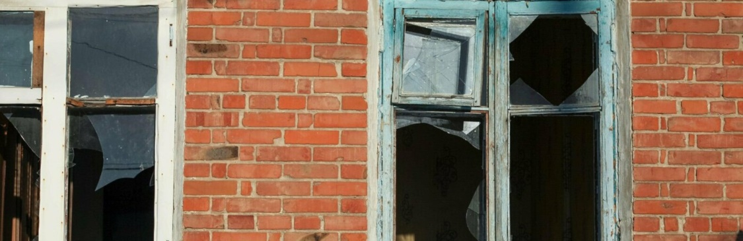

Фото: Валерия Алисова

*Об очередном обстреле приграничных территорий со стороны Украины в своих соцсетях сообщил губернатор Белгородской области.*

Глава региона Вячеслав Гладков написал, что под обстрелом оказалось село Устинка Белгородского района. К счастью, **обошлось без пострадавших**. Однако повреждений избежать не удалось.

*Сегодня под обстрел ВСУ попало село Устинка. Пострадавших нет. Есть повреждения линии электропередачи и одного частного домовладения. Аварийные службы работают на месте, чтобы оперативно устранить последствия,*

– написал Гладков.

[**https://www.go31.ru/news/3556928/posle-obstrela-vsu-selo-belgorodskogo-rajona-ostalos-bez-elektricestva**](https://www.go31.ru/news/3556928/posle-obstrela-vsu-selo-belgorodskogo-rajona-ostalos-bez-elektricestva)

15:02, Сегодня

**В пятницу белгородцев ожидает мокрый снег и гололедица**

Фото: Антон Вергун

*Пресс-служба регионального управления МЧС делится прогнозом погоды на пятницу, 3 марта.*

Синоптики прогнозируют, что сегодня ночью на территории Белгородской области будет холодно температура опустится **до минус 5 градусов**. Также будет идти снег и мокрый снег. Под утро на дорогах стоит опасаться гололедицу.

Завтра, 3 марта, днём осадки останутся, а температура поднимется до 4 градусов тепла. Ветер усилится до 12 метров в секунду. Атмосферное давление **составит 738 миллиметров ртутного столба**.

[**https://www.go31.ru/news/3556762/v-patnicu-belgorodcev-ozidaet-mokryj-sneg-i-gololedica**](https://www.go31.ru/news/3556762/v-patnicu-belgorodcev-ozidaet-mokryj-sneg-i-gololedica)

**ВСУ ведут обстрел белгородского села Новостроевка-Вторая**

*Местным жителям приходят СМС-оповещения с просьбой переждать опасность в укрытии.*

Ведётся обстрел села **Новостроевка-Вторая** Грайворонского городского округа. МЧС просит население спуститься в подвалы.

Очень напряжённая ситуация сейчас и в соседней Брянской области – там, по словам местных властей, диверсанты [вторглись](https://www.go31.ru/news/3556607/tass-v-branskoj-oblasti-idet-boj-ukrainskih-diversantov-i-vs-rf) в село. Приграничье Курской области тоже [под обстрелом](https://www.go31.ru/news/3556636/pri-obstrele-poselka-tetkino-kurskoj-oblasti-pogib-muzcina).

[**https://www.go31.ru/news/3556616/vsu-vedut-obstrel-belgorodskogo-sela-novostroevka-vtoraa**](https://www.go31.ru/news/3556616/vsu-vedut-obstrel-belgorodskogo-sela-novostroevka-vtoraa)

**Белгородские чиновники объяснили запоздалые СМС-оповещения загруженностью сети**

Фото: Сергей Егоров

*Вчера в Белгородской области проходила*[*масштабная проверка*](https://www.go31.ru/news/3555375/1-marta-po-vsej-belgorodskoj-oblasti-vklucat-sireny-trevogi)*системы оповещения. В последний момент власти отказались от использования радио и телевидения, но всё же сирена завыла по всему региону.*

Чтобы жители не переживали, власти решили разослать белгородцам СМС и предупредить, что эта тревога учебная. Однако получилось это не очень качественно – часть белгородцев [вообще не услышали сирену](https://www.go31.ru/news/3556449/belgorodcy-pozalovalis-gubernatoru-na-tihuu-sistemu-opovesenia), а ещё части жителей СМС пришли с сильным опозданием.

Наши читатели писали, что СМС опаздывало на время **от 40 минут до нескольких часов**. Так и в комментариях на странице губернатора появился комментарий от белгородки, которой пришло СМС **через шесть часов после окончания проверки**. На жалобу ей ответил оперштаб региона.

[**https://www.go31.ru/news/3556541/belgorodskie-cinovniki-obasnili-zapozdalye-sms-opovesenia-zagruzennostu-seti**](https://www.go31.ru/news/3556541/belgorodskie-cinovniki-obasnili-zapozdalye-sms-opovesenia-zagruzennostu-seti)

**Белгородского губернатора попросили ввести ЧС в Марьине и Солнцевке**

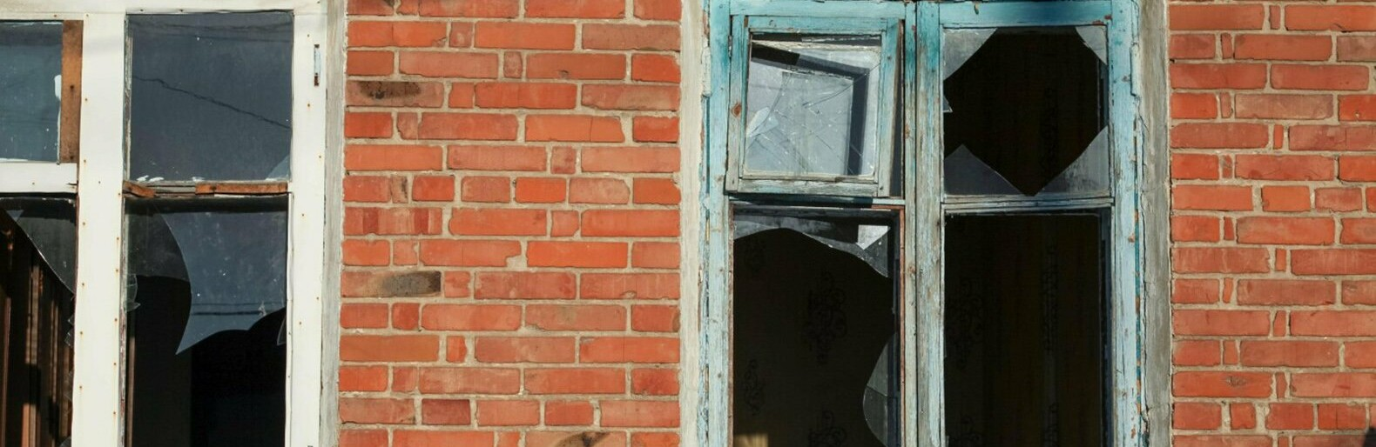

Фото: Валерия Алисова

*Вячеслав Гладков ещё раз объяснил белгородцам, что для введения режима ЧС нужны очень веские основания. Иначе – тюрьма для принявших такие решения.*

Во время прямого эфира **Вячеслав Гладков** прочитал сразу несколько обращений по поводу ситуации в приграничных сёлах **Марьино** и **Солнцевка**. Люди просят ввести режим ЧС в населённых пунктах.

*Военные нас туда не пускают, ЧС не вводят. Что нам делать? Администрация ничем не помогает,*

– рассказывает житель Марьина **Павел**.

Гладков ответил, что знает о ситуации в сёлах. В Марьине остался всего один дом, в котором живёт один человек, а все остальные переселены. Тем не менее, с введением ЧС всё **сложно** – ситуация там не так тяжела, как в Середе или Журавлёвке, жители которых не были дома уже больше года. Также он указал, что между выдачей новых домов и желанием, чтобы в населённом пункте ввели ЧС, может быть связь.

*Понимаю, что после того, как начали выдавать жильё, количество таких просьб об объявлении ЧС по всей границе будет увеличиваться,*

– указал Гладков.

Губернатор ещё раз отметил, что для введения серьёзного режима нужны веские основания. Если же их нарушить, то последствия могут быть плачевны для самой власти.

*Не один десяток руководителей различного уровня за незаконное объявление ЧС находится в местах не столь отдалённых. Поэтому все действия будем принимать в соответствии с законом, обеспечивая максимальную безопасность жителей,*

– рассказал чиновник.

Напомним, что ранее режим ЧС [вводили](https://www.go31.ru/news/3486679/v-kakih-rajonah-belgorodskoj-oblasti-mogut-vvesti-rezim-cs) в **15** приграничных населённых пунктах.

Также на деньги от правительства РФ в регионе [выдают](https://www.go31.ru/news/3542659/v-belgorodskuu-oblast-nacali-postupat-federalnye-dengi-na-vosstanovlenie-domov) жильё белгородцам, утратившим дома из-за обстрелов приграничной зоны.

[**https://www.go31.ru/news/3556434/belgorodskogo-gubernatora-poprosili-vvesti-cs-v-marine-i-solncevke**](https://www.go31.ru/news/3556434/belgorodskogo-gubernatora-poprosili-vvesti-cs-v-marine-i-solncevke)

**vbelgorode.com**

# Белгородцев призвали не выходить на лед

**Это опасно для жизни.**

[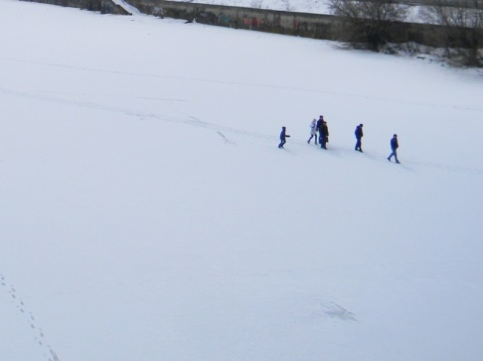](http://vbelgorode.com/media/imgs2019/na_ldu_6Mo4cJd.jpg)

Толщина льда пока умньшилась не сильно, но из-за перепадов температур в его структуре проиходят сильные изменения — он становится рыхлым, слабым, хрупким.

Спасатели призывают белгородцев не выходить на выодоемы. Это очень опасно!

Если вы все же вышли на лед и провалились, главное — не паникуйте.

«Необходимо попробовать снять намокшую верхнюю одежду. Острым предметом, например ключами, зацепиться за лед. Попытаться подтянуться. Если рядом есть ветка или палка, можно ухватиться за них», - озвучили рекомендации спасателей в пресс-службе мэрии.

Нолучше не рискуйте, соблюдайте правила безопасности.

<http://vbelgorode.com/society/195595/>

**bel.aif.ru**

# В Белгороде трёхлетняя девочка выпала из окна многоэтажки

[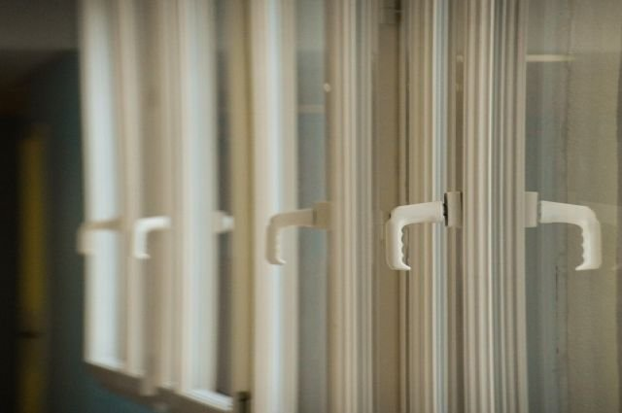](https://aif-s3.aif.ru/images/031/428/d0d5bba1f3b5255a550f08d3e4233d8a.jpg)

[pixabay.com](https://pixabay.com/)

Белгород , 2 марта - АиФ Белгород.

В Белгороде из окна многоэтажки выпала трёхлетняя девочка, сообщили в пресс-службе СУ СК по региону.

Как пояснили в ведомстве, происшествие случилось днём 2 марта на улице Губкина. Девочка находилась в квартире и выпала из окна. Ребёнок скончался от полученных травм.

Следователи проводят проверку по факту смерти ребёнка. Устанавливается, где в момент трагедии находились взрослые.

Подписывайтесь на *[Telegram-канал «АиФ-Белгород»](https://t.me/aifbelgorod)*: следите за главными новостями региона и получайте больше эксклюзива.

[**https://bel.aif.ru/incidents/chp/v\_belgorode\_tryohletnyaya\_devochka\_vypala\_iz\_okna\_mnogoetazhki**](https://bel.aif.ru/incidents/chp/v_belgorode_tryohletnyaya_devochka_vypala_iz_okna_mnogoetazhki)

# Белгородцам рассказали, как действовать при обнаружении беспилотника

Белгород , 2 марта - АиФ Белгород.

Оперштаб Белгородской области рассказал, как нужно действовать при обнаружении беспилотного летательного аппарата.

Беспилотники могут использоваться для совершения террористических актов, поэтому при их обнаружении нужно соблюдать специальный порядок действий.

Если вы заметили беспилотник, то нужно немедленно отбежать на расстояние не менее 100 метров от места обнаружения. Необходимо укрыться за ближайшими зданиями или деревьями, а также предупредить других людей о возможной опасности.

В безопасном месте необходимо позвонить в единую дежурно-диспетчерскую службу и сообщить о местоположении, количестве беспилотников и времени их обнаружения.

Ни в коем случае нельзя оставаться в прямой видимости беспилотника, пытаться его сбить, пользоваться рядом с ним телефонами, устройствами GPS и радиоаппаратурой. Если беспилотник упал, то к нему нельзя подходить и трогать.

Напомним, что в Белгороде вечером 27 февраля нашли обломки сразу трёх беспилотников. Кроме того, один летательный аппарат залетел в окно квартиры белгородцев

[**https://bel.aif.ru/incidents/chp/belgorodcam\_rasskazali\_kak\_deystvovat\_pri\_obnaruzhenii\_bespilotnika**](https://bel.aif.ru/incidents/chp/belgorodcam_rasskazali_kak_deystvovat_pri_obnaruzhenii_bespilotnika)

**mirbelogorya.ru**

# В Белгородской области зарегистрировали три пожара за сутки

Белгородская область / Влад Калинин / 02.03.2023 18:29

**Накануне вечером в Белгороде загорелся частный жилой дом. К месту происшествия выехали дежурные караулы двух пожарно-спасательных частей.**

В течение часа огонь полностью потушили. К счастью, пострадавших нет. Однако пламя повредило коридор, кухню и кровлю.

Ещё одно ЧП произошло в Ракитном, где вспыхнул гараж. Сильно пострадала не только сама постройка, но и автомобиль. Предполагаемая причина – нарушение правил монтажа газового оборудования транспортного средства.

Кроме того, в Ивнянском районе загорелась машина. Предположительно – из-за несоблюдения правил безопасности при использовании электронагревателя.

[**https://mirbelogorya.ru/region-news/61-belgorodskaya-oblast-news/53106-v-belgorodskoj-oblasti-zaregistrirovali-tri-pozhara-za-sutki.html**](https://mirbelogorya.ru/region-news/61-belgorodskaya-oblast-news/53106-v-belgorodskoj-oblasti-zaregistrirovali-tri-pozhara-za-sutki.html)

# В Белгороде трёхлетняя девочка выпала из окна и разбилась

Белгород / Дмитрий Пиня / 02.03.2023 16:22

**Трагедия случилась 2 марта на улице Губкина. Об этом сообщает пресс-служба белгородского Следкома.**

2 марта в Белгороде трёхлетняя девочка выпала из окна. От полученных травм она скончалась на месте. Трагедия произошла в одном из домов по улице Губкина.

Белгородские следователи устанавливают обстоятельства произошедшего, в том числе и то, где находились родители в этот момент. По результатам проверки примут процессуальное решение.

[**https://mirbelogorya.ru/region-news/37-belgorod/53096-v-belgorode-trjokhletnyaya-devochka-iz-okna-vypala-i-razbilas.html**](https://mirbelogorya.ru/region-news/37-belgorod/53096-v-belgorode-trjokhletnyaya-devochka-iz-okna-vypala-i-razbilas.html)

# Телефонные мошенники звонят белгородцам под видом сотрудников МЧС

Белгородская область / Дарина Скарлатова / 02.03.2023 12:56

**Жителям региона предлагают установить автономные пожарные извещатели, а за услугу просят сумму, которая в несколько раз больше реальной стоимости.**

МЧС напоминает: сотрудники ведомства не предоставляют платных услуг и тем более не занимаются онлайн-продажами. Кроме того, пожарный извещатель стоит около 500 рублей и каждый может купить его самостоятельно – например, в интернет-магазинах.

Будьте аккуратны и не идите на поводу у мошенников!

[**https://mirbelogorya.ru/region-news/61-belgorodskaya-oblast-news/53092-telefonnye-moshenniki-zvonyat-belgorodtsam-pod-vidom-sotrudnikov-mchs.html**](https://mirbelogorya.ru/region-news/61-belgorodskaya-oblast-news/53092-telefonnye-moshenniki-zvonyat-belgorodtsam-pod-vidom-sotrudnikov-mchs.html)

**znamya31.ru**

# Небольшой снег придёт на территорию Белгородской области 3 марта

Сегодня, 15:03Общество

Фото: ru.freepik.com

## Синоптики прогнозируют облачную с прояснениями погоду.

Белгородские синоптики прогнозируют завтра, **3 марта**, на территории Белгородской области облачную с прояснениями погоду. Местами небольшой снег. На дорогах гололедица.

**«Температура воздуха ночью 0-5 градусов мороза, днём от 1 градуса мороза до 4 градусов тепла», - сообщили в ГУ МЧС России по Белгородской области.**

В Белгороде ночью **от 0 до 2 градусов** мороза, днём **1-3 градуса** тепла. Ветер западной четверти **7-12 м/с.**

[**https://znamya31.ru/news/obshestvo/2023-03-02/nebolshoy-sneg-pridyot-na-territoriyu-belgorodskoy-oblasti-3-marta-318295**](https://znamya31.ru/news/obshestvo/2023-03-02/nebolshoy-sneg-pridyot-na-territoriyu-belgorodskoy-oblasti-3-marta-318295)

# Белгородский оперштаб напомнил о правилах поведения при обнаружении беспилотного аппарата

Сегодня, 14:35Общество

Фото: ru.freepik.com

## Жителям могут ознакомиться с подробной информацией в карточках.

Белгородский оперштаб напомнил о правилах поведения при обнаружении беспилотного летательного аппарата. Об этом сообщили в администрации Белгородского района.

Человек, обнаруживший беспилотник, должен немедленно покинуть опасную зону: отойти на расстояние **не менее 100 метров** за ближайшее здание или дерево. Нужно оперативно сообщить полную информацию о месте, количестве и времени выявления аппарата в службу спасения по номеру **112**.

Напомним, что беспилотные летательные аппараты представляют опасность как для военных, так и мирных граждан. Учитывая возможность совершения террористических актов с использованием беспилотных воздушных судов, необходимо соблюдать специальный порядок действий и правила безопасности.

[**https://znamya31.ru/news/obshestvo/2023-03-02/belgorodskiy-opershtab-napomnil-o-pravilah-povedeniya-pri-obnaruzhenii-bespilotnogo-apparata-318285**](https://znamya31.ru/news/obshestvo/2023-03-02/belgorodskiy-opershtab-napomnil-o-pravilah-povedeniya-pri-obnaruzhenii-bespilotnogo-apparata-318285)

# Житель Белгородского района получил награду за обеспечение пожарной безопасности территории региона

Сегодня, 12:02Общество

Фото: vk.com/belrn31

## Он получил награду от ГУ МЧС России по Белгородской области.

Житель Белгородского района получил награду от ГУ МЧС за существенный вклад в обеспечение пожарной безопасности на территории региона. Об этом сообщили в администрации муниципалитета.

**Игорь Чесноков** проживает в Белгородском районе. На протяжение трёх лет мужчина проявляет отзывчивость и помогает справляться с бедствиями.

**«Пожарную безопасность на территории Беломестного и Хохлово мужчина обеспечивает при помощи личного транспорта — собственного трактора», - сообщили в администрации района.**

[**https://znamya31.ru/news/obshestvo/2023-03-02/zhitel-belgorodskogo-rayona-poluchil-nagradu-za-obespechenie-pozharnoy-bezopasnosti-territorii-regiona-318250**](https://znamya31.ru/news/obshestvo/2023-03-02/zhitel-belgorodskogo-rayona-poluchil-nagradu-za-obespechenie-pozharnoy-bezopasnosti-territorii-regiona-318250)

# Огнеборцы три раза выезжали на ликвидацию пожаров на территории региона за минувшие сутки

Сегодня, 10:16Происшествия

Фото: пресс-служба МЧС Белгородской области

## В результате происшествий никто не пострадал.

Белгородские огнеборцы три раза выезжали на ликвидацию пожаров на территории региона за минувшие сутки. Об этом сообщили в пресс-службе МЧС Белгородской области.

**1 марта в 20:24** стало известно о пожаре в жилом доме **в Белгороде** по улице Серафимовича. В результате пожара никто не пострадал. Предполагаемая причина пожара - нарушение правил монтажа электрооборудования.

В **08:00** загорелся автомобиль **«Форд-1832» в Верхопенье Ивнянского района**. Предполагаемая причина пожара - аварийный режим использования электронагревателя кузова фуры транспортного средства. В настоящее время устанавливается ущерб.

В **11:37** произошло загорание гаража **в Ракитном**. В результате случившегося, огонь уничтожил гараж и стоящий внутри автомобиль **«Лада Веста»**. Предполагаемая причина пожара - нарушение правил монтажа газового оборудования автомобиля

[**https://znamya31.ru/news/proisshestviya/2023-03-02/ognebortsy-tri-raza-vyezzhali-na-likvidatsiyu-pozharov-na-territorii-regiona-za-minuvshie-sutki-318209**](https://znamya31.ru/news/proisshestviya/2023-03-02/ognebortsy-tri-raza-vyezzhali-na-likvidatsiyu-pozharov-na-territorii-regiona-za-minuvshie-sutki-318209)

**moe-belgorod.ru**

**В Белгороде погибла трёхлетняя девочка, выпав из окна**

По данному факту проводят проверку следователи

15:30, сегодня

МОЁ! Online

0

[Происшествия](https://moe-belgorod.ru/news/1)

1661

[[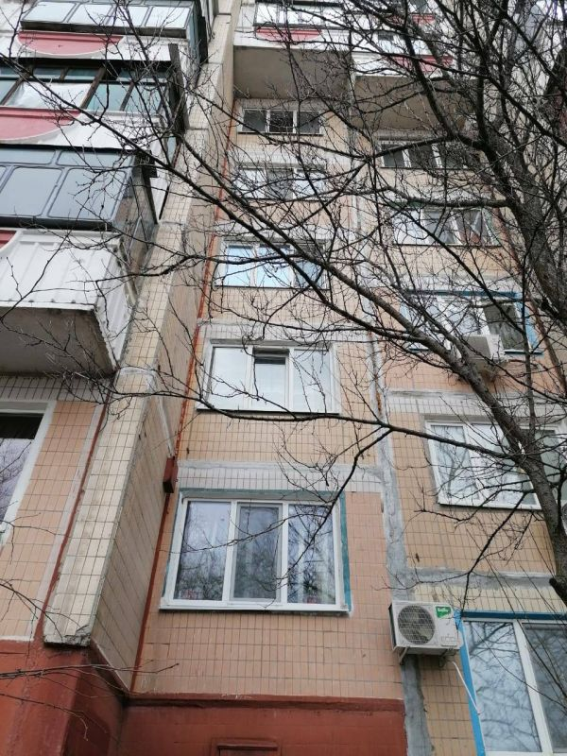](https://moe-belgorod.ru/media_new/1/8/7/4/9/4/4/material_1150079/original_photo-thumb_1920.jpg)](https://moe-belgorod.ru/media_new/1/8/7/4/9/4/4/material_1150079/original_photo-thumb_1920.jpg" \o ")

Фото:

t.me/su\_skr31

Читайте «МОЁ! Белгород» в

[**Новости**](https://dzen.ru/news/?favid=254121147)[**Telegram**](https://t.me/BelJedi)[**Дзен**](https://dzen.ru/moe-belgorod.ru?invite=1)

В Белгороде из окна выпала трёхлетняя девочка и погибла

Сегодня днём трёхлетняя девочка выпала из окна многоэтажки на улице Губкина в Белгороде. Об этом сообщили в региональном СКР. Малышка получила травмы и погибла.

Следственный отдел по Белгороду проводит проверку по данному факту. Они выяснят, где находились взрослые в момент падения ребёнка, а также другие обстоятельства произошедшего. По результатам доследственной проверки будет принято процессуальное решение.  
Подробнее: <https://moe-belgorod.ru/news/incidents/1150079>

**31.мвд.рф**

# Информация о ДТП на дорогах Белгородской области

Сегодня 09:52

**Губкинский г.о.:**

По предварительным данным, вчера около 07 часов 10 минут на 114 км автодороги «М-2 Крым – Прохоровка – Губкин – Р-298» 29-летний водитель, управляя автомобилем «Шкода», двигаясь со стороны г. Старый Оскол в направлении г. Губкин, допустил проезд перекрестка на запрещающий сигнал светофора и совершил столкновение с автомобилем «УАЗ 396254» под управлением 64-летнего водителя. В результате ДТП водитель автомобиля «Шкода» получил телесные повреждения.

**Корочанский р-н:**

По предварительным данным, вчера около 09 часов 30 минут на 35 км автодороги «Крапивенские Дворы – ст. Сажное - Кривцово - Шляхово» 50-летний водитель, управляя автомобилем «Лада 219010» в состоянии алкогольного опьянения, двигаясь со стороны с. Кривцово в сторону с. Шляхово, не выбрал безопасную скорость движения, не справился с управлением и совершил съезд в кювет с последующим опрокидыванием.  В результате ДТП водитель с травмами был госпитализирован.

[**https://31.мвд.рф/news/item/36154377/**](https://31.мвд.рф/news/item/36154377/)

**гибдд.рф**

## Информация о ДТП на дорогах Белгородской области

Март, 02  09:00

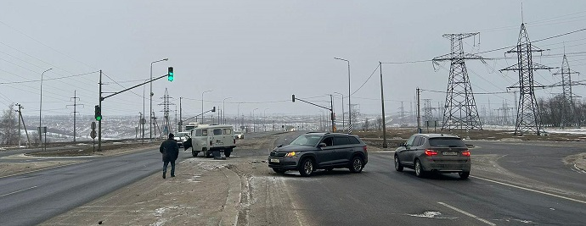

**Губкинский г.о.:**

По предварительным данным, вчера около 07 часов 10 минут на 114 км автодороги «М-2 Крым – Прохоровка – Губкин – Р-298» 29-летний водитель, управляя автомобилем «Шкода», двигаясь со стороны г. Старый Оскол в направлении г. Губкин, допустил проезд перекрестка на запрещающий сигнал светофора и совершил столкновение с автомобилем «УАЗ 396254» под управлением 64-летнего водителя. В результате ДТП водитель автомобиля «Шкода» получил телесные повреждения.

**Корочанский р-н:**

По предварительным данным, вчера около 09 часов 30 минут на 35 км автодороги «Крапивенские Дворы – ст. Сажное - Кривцово - Шляхово» 50-летний водитель, управляя автомобилем «Лада 219010» в состоянии алкогольного опьянения, двигаясь со стороны с. Кривцово в сторону с. Шляхово, не выбрал безопасную скорость движения, не справился с управлением и совершил съезд в кювет с последующим опрокидыванием.  В результате ДТП водитель с травмами был госпитализирован.

[**https://гибдд.рф/r/31/news/item/36153432**](https://гибдд.рф/r/31/news/item/36153432)

**belgorod.sledcom.ru**

# В Белгороде по факту смерти ребенка в результате падения из окна проводится доследственная проверка

# https://belgorod.sledcom.ru/upload/site81/document_news/photo_5190870278668928633_y-418x320.jpg

Следственным отделом по городу Белгород следственного управления Следственного комитета Российской Федерации по Белгородской области проводится доследственная проверка по факту смерти девочки в результате падения из окна дома.

По предварительным данным, 02 марта 2023 года в дневное время трехлетняя девочка, находясь в помещении квартиры, расположенной в доме по улице Губкина города Белгорода, выпала из окна. В результате полученных телесных повреждений ребенок скончался.

В настоящее время проводятся проверочные мероприятия, направленные на установление всех обстоятельств произошедшего, в том числе, следователи выясняют, где в момент трагедии находились взрослые. По результатам доследственной проверки будет принято процессуальное решение.

***При использовании ссылка на СУ СК России по Белгородской области обязательна.***

[**https://belgorod.sledcom.ru/news/item/1770784/**](https://belgorod.sledcom.ru/news/item/1770784/)

**bel-pobeda.ru**

# Белгородские спасатели призвали жителей региона не выходить на лёд

Сегодня, 10:21Общество

Фото: pxhere.com

## В регионе наблюдаются перепады температур.

Белгородские спасатели призвали жителей региона не выходить на лёд. В Белгородской области наблюдаются перепады температур.

**«Сейчас толщина льда ещё заметно не уменьшается, но его структура меняется кардинально. Лёд становится рыхлым, слабым и хрупким. Спасатели просят горожан воздержаться от выхода на водоёмы. Это очень опасно!», - сообщили в Управлении МЧС по Белгородской области.**

Тем, кто проигнорировал правила безопасности и провалился под лёд, спасатели рекомендуют не паниковать. Они советуют попробовать снять намокшую верхнюю одежду и зацепиться острым предметом, например, ключами за лёд, а далее попытаться подтянуться.

[**https://bel-pobeda.ru/news/obshestvo/2023-03-02/belgorodskie-spasateli-prizvali-zhiteley-regiona-ne-vyhodit-na-lyod-318212**](https://bel-pobeda.ru/news/obshestvo/2023-03-02/belgorodskie-spasateli-prizvali-zhiteley-regiona-ne-vyhodit-na-lyod-318212)

**vremya31.ru**

# Авария произошла 1 марта на трассе под Губкином

Сегодня, 11:14Происшествия

Фото: ГИБДД по Белгородской области

## Пострадал 29-летний водитель.

Как рассказали в **ГИБДД по Белгородской области, 1 марта около 7:10** столкнулись две машины. Авария произошла на **114-м км автодороги М-2 Крым – Прохоровка – Губкин – Р-298.**

По предварительным данным, **29-летний водитель**, управляя автомобилем **Skoda**, двигаясь со стороны города **Старый Оскол** в направлении города **Губкин**, допустил проезд перекрестка на запрещающий сигнал светофора. В результате он совершил столкновение с автомобилем **УАЗ-3396254** под управлением **64-летнего водителя.**

В результате **ДТП** пострадал один человек. Водитель автомобиля **Skoda** получил телесные повреждения.

[**https://vremya31.ru/news/proisshestviya/2023-03-02/avariya-proizoshla-1-marta-na-trasse-pod-gubkinom-318231**](https://vremya31.ru/news/proisshestviya/2023-03-02/avariya-proizoshla-1-marta-na-trasse-pod-gubkinom-318231)

**prostor31.ru**

# Автомобили УАЗ и SKODA столкнулись на перекрёстке в Губкинском горокруге

Сегодня, 14:30Общество

Фото: гибдд.рф/r/31

## В результате ДТП один человек получил телесные повреждения.

Авария произошла в Губкинском городском округе **1 марта** около **7:10**. Как сообщили в пресс-службе ГИБДД по Белгородской области, ДТП зафиксировали на 114 км автодороги «М-2 Крым – Прохоровка – Губкин – Р-298».

По предварительным данным, **29-летний** водитель, управляя автомобилем SKODA, двигался со стороны города Старый Оскол в направлении Губкина. Он допустил проезд перекрёстка на запрещающий сигнал светофора и совершил столкновение с автомобилем «УАЗ 396254» под управлением **64-летнего** водителя.

В результате ДТП водитель автомобиля SKODA получил телесные повреждения. Причины и подробности аварии выясняют сотрудники ГИБДД.

[**https://prostor31.ru/news/obshestvo/2023-03-02/avtomobili-uaz-i-skoda-stolknulis-na-perekryostke-v-gubkinskom-gorokruge-318280**](https://prostor31.ru/news/obshestvo/2023-03-02/avtomobili-uaz-i-skoda-stolknulis-na-perekryostke-v-gubkinskom-gorokruge-318280)

**korocha31.ru**

# Корочанский водитель сел за руль в состоянии алкогольного опьянения и попал в ДТП

Сегодня, 12:16Происшествия

Фото: freepik.com

## Происшествие произошло 1 марта около 9 часов 30 минут на 35 км автодороги «Крапивенские Дворы – ст. Сажное - Кривцово - Шляхово».

Корочанский водитель сел за руль в состоянии алкогольного опьянения и попал в ДТП. Происшествие произошло 1 марта около 9 часов 30 минут на 35 км автодороги «Крапивенские Дворы – ст. Сажное - Кривцово - Шляхово».

По предварительным данным, 50-летний водитель двигался по автодороге на небезопасной скорости. Мужчина не справился с управлением, в результате чего машина съехала в кювет и перевернулась.

Водитель получил травмы, его госпитализировали. Установлено, что мужчина находился за рулём в состоянии алкогольного опьянения, сообщили в пресс-службе регионального УГИБДД.

[**https://korocha31.ru/news/proishestviya/2023-03-02/korochanskiy-voditel-sel-za-rul-v-sostoyanii-alkogolnogo-opyaneniya-i-popal-v-dtp-318253**](https://korocha31.ru/news/proishestviya/2023-03-02/korochanskiy-voditel-sel-za-rul-v-sostoyanii-alkogolnogo-opyaneniya-i-popal-v-dtp-318253)